419. Квадратная рамка из тонкого провода может свободно вращаться вокруг горизонтальной оси, совпадающей с одной из сторон. Масса m рамки равна 20 г. Рамку поместили в однородное магнитное поле (В= 0,1 Тл), направленное вертикально вверх. Определить угол φ, на который отклонилась рамка от вертикали, когда по ней пропустили ток I= 10 А.

m=20 г  В= 0,1 Тл  I= 10 А | Виток площадью S по которому течет ток I обладает магнитным моментом Pm=I×S. Магнитный момент Pm в поле B обладает потенциальной энергией W= –Pm×B×sinφ, где φ – угол между плоскостью рамки и B, B – магнитная индукция.  Площадь рамки равна S=a², где a – сторона квадрата.  Поэтому начальная потенциальная энергия рамки (при φ=0º) равна:  W1= –S×I×B×sinφ=0.  После поворота на угол φ потенциальная энергия стала равной  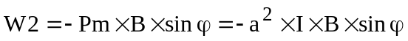.  Работа магнитного поля равна разности потенциальных энергий  A=W1–W2=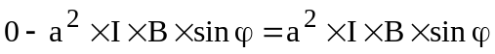.  С другой стороны рамка совершает работу против силы притяжения к Земле. При повороте рамки на угол φ центр тяжести рамки смещается на величину равную 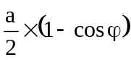, поэтому изменение гравитационной потенциальной энергии равно 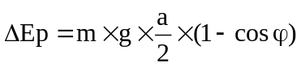.  Из закона сохранения имеем 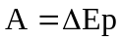, поэтому 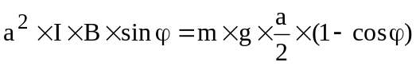, откуда 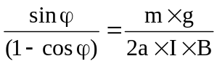.  Для численного вычисления необходимо знать длину рамки a.
φ = ?

